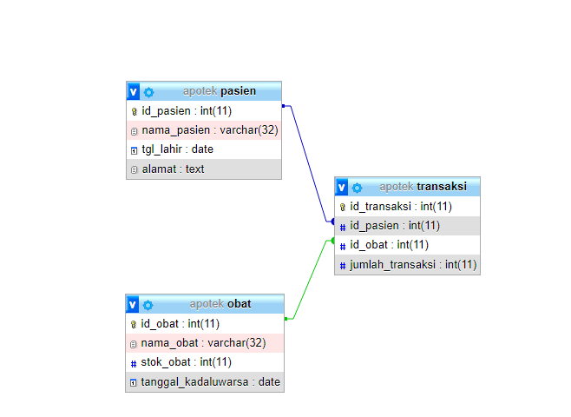

Dari table pasien ke table transaksi itu 1 to many karena 1 pasien dapat melakukan lebih dari 1 transaksi

Dari table obat ke table transaksi 1 to many karena 1 obat bisa masuk dalam beberapa transaksi